**Funciones y procedimientos Recursividad Básica**

Objetivo: Comprender y aplicar la recursividad a problemas sencillos mediante funciones que se llaman a sí mismas.  
**Instrucciones:** Clasifica cada caso como “función” (devuelve un valor) o “procedimiento” (solo ejecuta una acción). Realiza la función o procedimiento en Python.

|  |  |
| --- | --- |
| Descripción | ¿Función o procedimiento? |
| Mostrar un saludo por pantalla |  |
| Calcular el doble de un número |  |
| Imprimir un menú con 3 opciones |  |
| Devolver la suma de dos números |  |

**Ejercicio 1:**

Crea un procedimiento: es_par_o_impar(n)

Que diga si un número es par o impar. Solo debe **mostrar el resultado en pantalla**, no devolverlo.

**Ejercicio 2:**  
Crea una función suma_lista(lista) que reciba una lista de números y devuelva la suma total.

**Ejemplo:**

suma_lista([1, 2, 3]) → 6

**Ejercicio 3:**

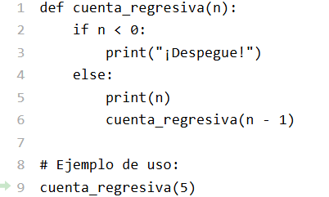Cuenta regresiva: Crea una función recursiva cuenta_regresiva(n) que imprima desde n hasta 0.

Ejemplo:

cuenta_regresiva(3)

→ 3

→ 2

→ 1

→ 0

→ ¡Despegue!

**Ejercicio 4**

Crear una función recursiva que imprima los números del 1 hasta n

# Resultado esperado: cuenta_ascendente(4):

1

2

3

4

**Ejercicio 5**

Crear una función suma_hasta(n) que devuelva la suma de 1 + 2 + ... + n

Ejemplo:

suma_hasta(4) → 10

**Ejercicio 6**

Crear una función factorial(n) recursiva

Ejemplo:

factorial(5) → 120

**Ejercicio 7**

Mínimo en lista (sin min())

Crear una función recursiva minimo(lista) que devuelva el valor más pequeño de una lista de números.  
  
Ejemplo:  
minimo([5, 3, 8, 1, 2]) → 1

Crear un juego interactivo en el que el programa "piense" en un número aleatorio y el jugador debe adivinarlo. El juego se resolverá recursivamente, llamando a una función cada vez que el jugador ingrese un número, hasta que adivine correctamente.

Número de intentos limitados.

Con la librería *time* Mostrar cuánto tiempo tarda el jugador en adivinar el número.

def adivina_el_numero(numero, intentos, tiempo_inicio):

pass

numero_secreto = 80

# Iniciar el juego con 5 intentos

print("Bienvenido al juego de Adivina el Número.")

print("Elige un número entre 1 y 100.")

print("¡Buena suerte!")

tiempo_inicio = time.time() # Marca el inicio del tiempo

adivina_el_numero(numero_secreto, 5, tiempo_inicio)